**Bab 3**

**ANALISA DAN PERANCANGAN**

Pada bab ini menjelaskan tentang proses pengembangan aplikasi dimulai dari analisis dan perancangan pada sistem informasi *mobile* untuk survei pendataan bangun gedung . Metodologi yang digunakan penelitian ini metode SDLC (*System Development Life Cycle*), pertama identifikasi masalah yang merupakan tahap awal penelitian. Masalah pada penelitian ini yaitu bagaimana cara menampilkan posisi bangun gedung pada tampilan *maps* di *smartphone* dengan menggunakan Google *Maps* API. Selanjutnya mengumpulkan berbagai informasi yang digunakan untuk perancangan perangkat lunak. Analisis dilakukan dalam dua tahap. pertama adalah analisis fungsional seperti observasi, studi pustaka, dan studi lapangan. Tahap kedua adalah analisis non-fungsional seperti spesifikasi *hardware* dan *software*. Kemudian tahap perancangan yang terdiri dari perancangan aplikasi, pseudocode, dan diagram UML.

Pembuatan aplikasi dilakukan setelah tahap perancangan selesai serta implementasi Google *Maps* API dan CRUD (*create, read, update, delete)* pada aplikasi. Yang terakhir yaitu tahap uji coba aplikasi. Dibawah ini adalah gambar 3.1 Metode Penelitian.

Perencanaan

aplikasi

Analisis

Kebutuhan

Perancangan

aplikasi

Pembuatan

aplikasi

Uji coba dan

Implementasi

aplikasi

**Gambar 3.1** Metode Penelitian

**3.1 Perencanaan Aplikasi**

Perencanaan pembuatan aplikasi ini adalah untuk membuat sebuah aplikasi yang berguna untuk mempermudah petugas survei dalam proses survei bangun gedung. Dan aplikasi ini berguna untuk mendokumentasikan asset tidak bergerak yang dimiliki pemerintah daerah dan untuk mempermudah pengendalian asset negara yang hilang atau belum tervalidasi. Basis data yang dibuat oleh pembuatan aplikasi hanya untuk asset tidak bergerak dibidang pemerintahan. Aplikasi akan menampilkan lokasi posisi asset dan data status asset tersebut..

**3.2 Analisis Kebutuhan**

Pada setiap pembuatan aplikasi diperlukan analisis system terlebih dahulu. Analisis system merupakan penguraian dari suatu system informasi yang utuh ke dalam bagian-bagian komponen yang dimaksudkan untuk mengidentifikasi dan mengevalusi permasalahan, kesempatan, serta hambatan yang akan terjadi bila aplikasi dibuat agar dapat diperbaiki jika suatu saat bertemu dengan suatu permasalah. Pada tahap ini akan dilakukan pengumpulan kebuthan yang diperlukan dalam proses pembuatan aplikasi terbagi menjadi 2 yaitu menganalisa perangkat keras (*hardware)* dan menganalisa perangkat lunak (*software).*

**3.2.1 Analisis Perangkat Keras (*Hardware)***

Perangkat keras yang digunakan untuk pembuatan aplikasi ini adalah sesuai dengan spesifikasi perangkat yang terdapat pada computer dan *handphone* pribadi penulis. Untuk *hardware* spesifikasinya adalahs sebagai berikut :

1. **Laptop**
2. Acer Intel ® Core(TM) i5-7200U CPU @ 2.50Ghz
3. RAM 8GB
4. HardDisk 1TB
5. ***Handphone***
6. Xiaomi Redmi Note 3
7. Android Version 5.1
8. Hardware Version V3.0.0.0i
9. CPU Hexa Core
10. RAM 3GB

**3.2.2 Analisa Perangkat Lunak (*Software)***

Spesifikasi perangkat lunak (*software)* yang digunakan dalam pembuatan aplikasi ini adalah sebagai berikut :

1. Android Studio 3.1
2. Windows 10 Pro 64-bit
3. Brackets
4. Xampp 7.7.4
5. Postman

**3.3 Perancangan Aplikasi**

Pada tahap perancangan ini akan dimulai dengna membahas mengenai perancangan aplikasi menggunakan *Unifiew Modelling Language* (UML), rancangan basis data, struktur navigasi dan rancangan tampilan.

**3.3.1 Perancangan UML**

Model diagram yang digunakan pada aplikasi Survei Bangun Gedung adalah *Use Case Diagram* dan *Activity Diagram*. Pemodelan ini akan menggambarkan proses yang berlangsung pada peta ketika aplikasi android ini berjalan.

**3.3.1.1 Rancangan Use Case Diagram Aplikasi**

Perancangan diagram ini menggambarkan suatu fungsinalistas sebuah system yang ditekankan pada apa yang dibuat oleh system. Rancangan *use case diagram* aplikasi dan admin dapat dilihat pada gambar 3.2 dan 3.3.

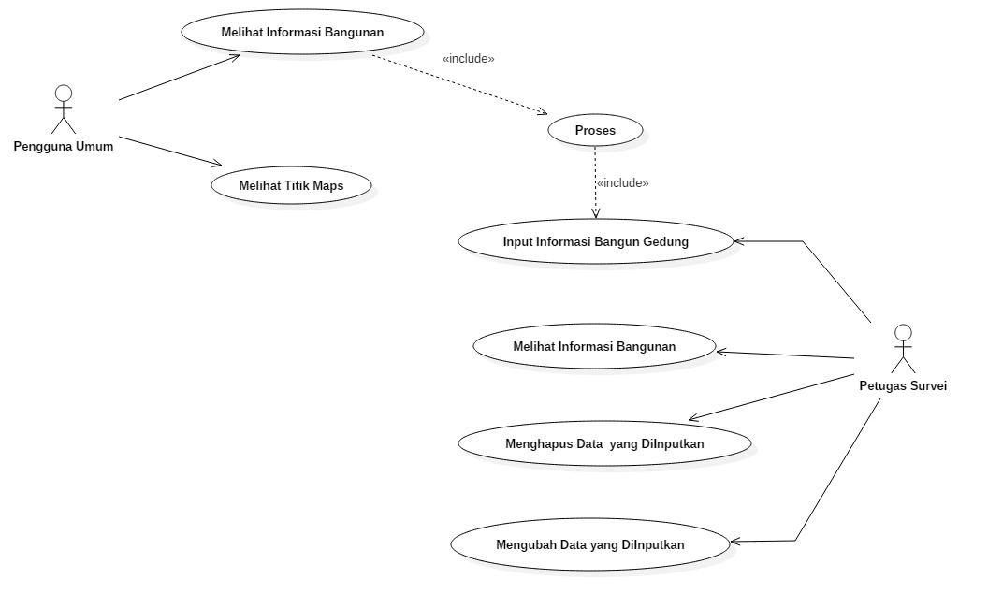

**Gambar 3.2** Diagram Use Case Petugas Survei dan Pengguna Aplikasi

Gambar diatas adalah *use case* diagram untuk petugas survei dan juga pengguna aplikasi, pada gambar tersebut pengguna umum dapat melihat data bangung gedung apa saja yang telah dimasukan oleh petugas survei, dan pengguna umum dapat melihat titik-titik dimana saja bangunan yang telah didata oleh petugas survei. Untuk petugas survei dapat melakukan memasukan data bangun gedung yang sedang di survei. petugas survei juga dapat melakukan pengubahan dan penghapusan data bangun gedung yang telah dimasukan.

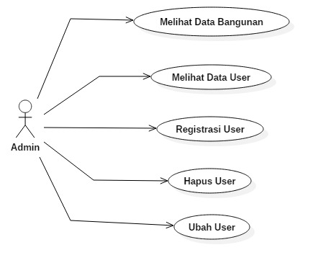

**Gambar 3.3** Use Case Diagram Admin

Pada gambar diatas terdapat gambar *use case* diagram untuk admin, pada gambar tersebut terlihat yang dapat dilukakan admin pada aplikasi survei bangun gedung adalah, melihat data bangunan yang telah dimasukan oleh petugas survei, lalu melakukan pendaftaran siapa saja user yang dapat mengakses aplikasi survei bangun gedung. Admin aplikasi juga dapat mengubah dan menghapus user yang sudah dibuat.

**3.3.1.2 Rancangan Activity Diagram**

Rancangan ini merupakan diagram yang berisi berbagai alur aktifitas yang digunakan dalam system. Pada diagram ini dimulai dari *start state* yang merupakan penanda awal dimulainya dan dibentukan suatu objek menggunakan *fork* and *join* untuk menunujukan arah aliran *activity diagram.* Kemudian diakhiri dengan *end state* yang berfungsi untuk mengakhiri objek. rancangan *activity diagram* dapat dilihat pada gambar 3.4.

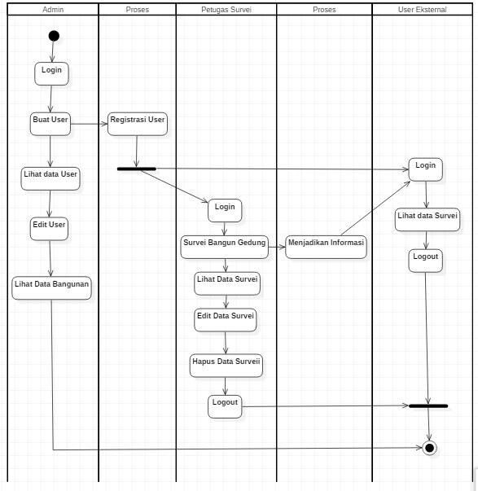

**Gambar 3.4** Activity Diagram Aplikasi

Gambar diatas adalah gambar *activity* diagram aplikasi survei bangun gedung. Gambar tersebut menjelaskan bagaimana alur aktifitas aplikasi. Langkah pertama adalah admin aplikasi melakukan *login* dalam *website* survei bangun gedung. Setelah *login* kedalam *website* admin dapat membuat *user,* mengubah *user,* melihat data banguna dan menghapus *user.* Setelah admin berhasil membuat *user,* terdapat 2 *role* yang dapat dibuat admin aplikasi yaitu, petugas survei atau *user* eksternal. Apabila pada aplikasi *login* dengan menggunakan *role* petugas survei maka *menu* untuk survei bangun gedung akan muncul dan dapat memasukan data dengan aplikasi, lihat data, hapus dan ubah data yang telah dimasukan oleh petugas survei. Apabila *login* dengan menggunakan *role user* eksternal maka akan dapat melihat data bangun gedung dan juga dapat melihat titik-titik posisi bangunan gedung pada *google maps* yang telah disurvei.

**3.3.1.3 Rancangan Sequence Diagram**

**Sequence Diagram** adalah salah satu dari diagram - diagram yang ada pada UML, sequence diagram ini adalah diagram yang menggambarkan kolaborasi dinamis antara sejumlah objek. Kegunaannya untuk menunjukkan rangkaian pesan yang dikirim antara objek juga interaksi antara objek. Sesuatu yang terjadi pada titik tertentu dalam satuan waktu pada saat eksekusi system. Rancangan sequence diagram pada aplikasi ini dapat dilihat pada gambar (3.5),(3.6),(3.7),(3,8),(3.9) , (3.10) dan (3.11) serta (3.12).

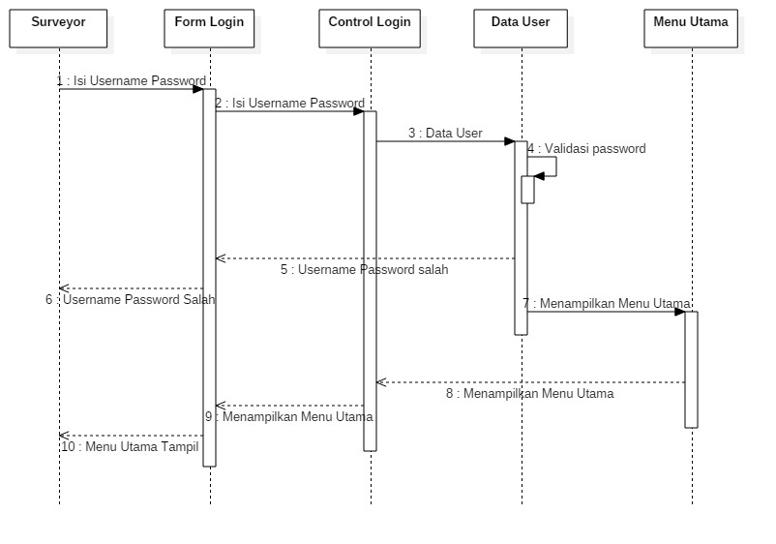

**Gambar 3.5** Sequence Diagram Login Admin

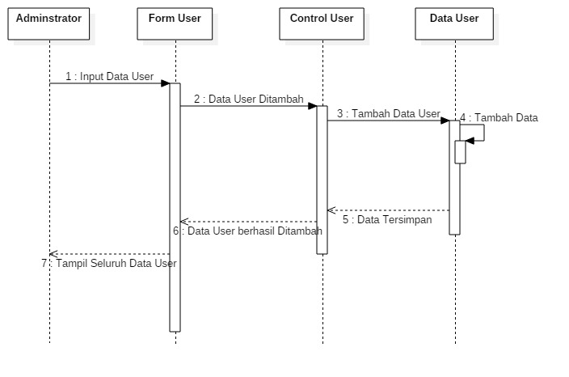

**Gambar 3.6** Sequence Diagram Admin Tambah Data User

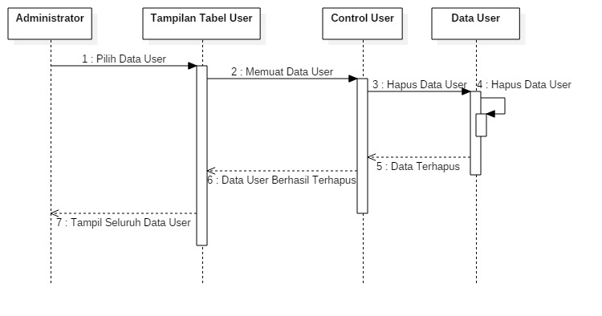

**Gambar 3.7** Sequence Diagram Admin Hapus Data User

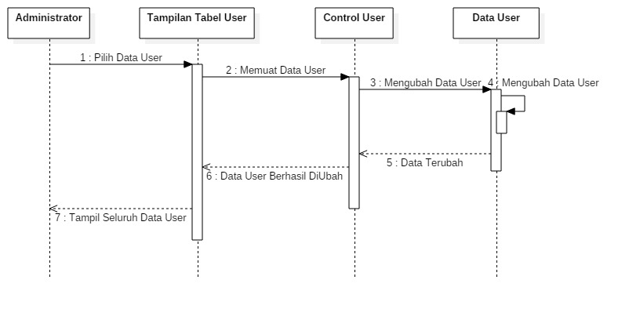

**Gambar 3.8** Sequence Diagram Admin Ubah Data User



**Gambar 3.9** Sequence Diagram Petugas Survei Login

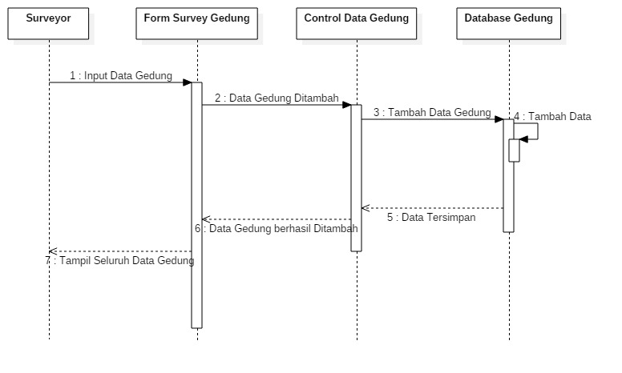

**Gambar 3.10** Sequence Diagram Petugas Survei Tambah Data Gedung

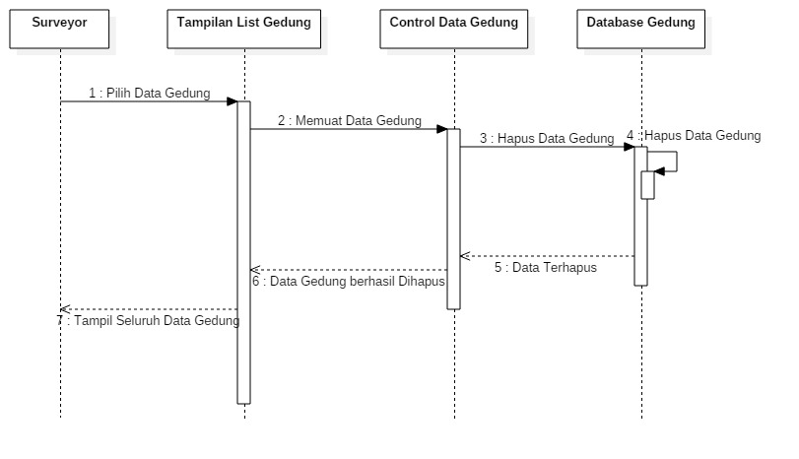

**Gambar 3.11** Sequence Diagram Petugas Survei Hapus Data Gedung

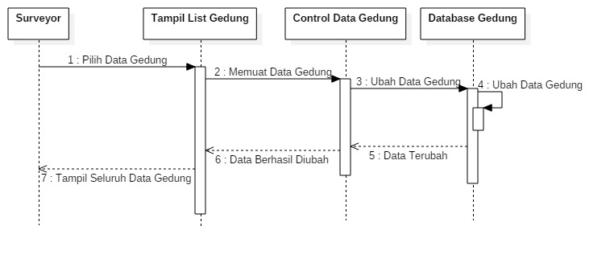

**Gambar 3.12** Sequence Diagram Petugas Survei Ubah Data Gedung

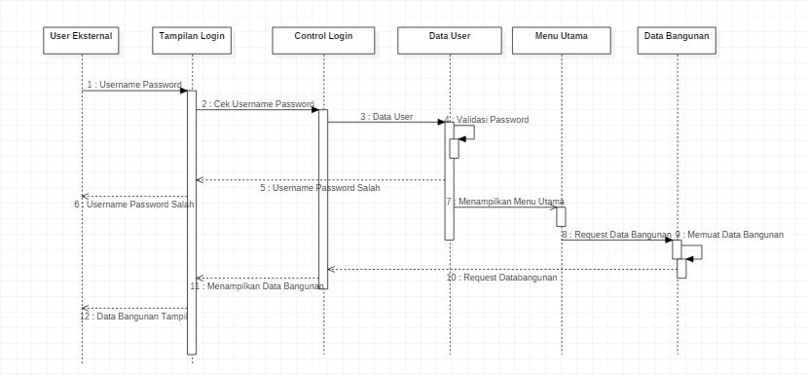

**Gambar 3.13** Sequence Diagram User Umum Lihat Data Gedung

**3.3.1.4 Rancangan Class Diagram Aplikasi**

Dalam *class diagram* terdapat kelas yang masing-masing memiliki atribut dan operasi. Pada aplikasi ini terdapat 5 kelas. Dari kelas tersebut memiliki atribut yaitu berupa *field* yang terdapat dalam kelas dan operasinya yaitu fungsi yang dapat dilakukan pada kelas Rancangan *class diagram.* diagram tersebut juga menjelaskan basis data yang relasi atau hubunganya disetiap *table* pada basis data dapat dilihat pada gambar 3.12.

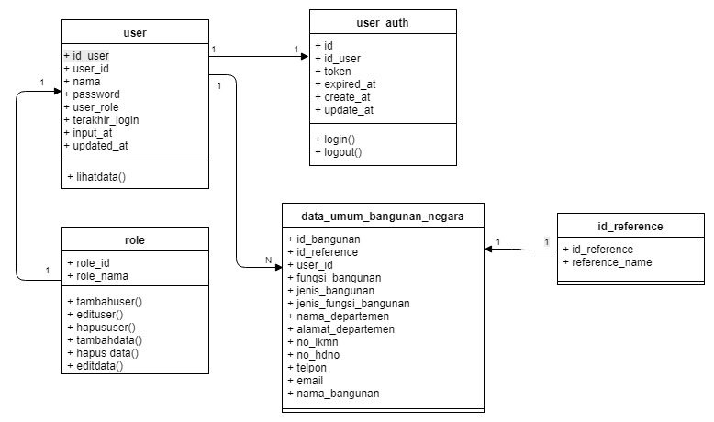

**Gambar 3.14** Class Diagram Aplikasi Survei Bangun Gedung

Gambar diatas adalah gambar *class* diagram yang menunjukan relasi dan menunjukan hubungan setiap tabel, pada tabel user memiliki 2 relasi, yaitu dengan tabel user_auth dan tabel data_umum_bangunan_negara, tabel user dengan user_auth memiliki relasi 1 to 1 yang berarti setiap user memiliki 1 user_auth dan id_user menjadi *primary key* pada tabel user dan menjadi *foreign key* pada tabel user_auth. Dan pada tabel user memiliki *method* yaitu lihatdata(). Tabel user dan data_umum_bangunan_negara memiliki relasi 1 to *many* yang berarti setiap user dapat memiliki keterkaitan banyak data dalam tabel data_umum_bangunan_negara. Dalam tabel data_umum_bangunan_negara, user_id menjadi *foreign key­*.

Tabel role memiliki 1 relasi, yaitu dengan tabel user. Relasi antara tabel role dan tabel user adalah 1 to 1 yang berarti setiap user hanya dapat memiliki 1 role. Dalam tabel role terdapat *method* yang dapat dijalankan yaitu tambahuser(), edituser(), hapususer(),tambahdata(),hapusdata() dan editdata().

Tabel id_reference memiliki 1 relasi, yaitu dengan tabel data_umum_bangunan_negara. Relasi yang pada kedua tabel tersebut adalah 1 to 1 yang berarti setiap data pada data_umum_bangunan negara hanya dapat memiliki 1 id_reference. Pada tabel id_reference, id_reference menjadi *primary key* dan pada tabel data_umum_bangunan negara menjadi *foreign key.*

**3.3.2 Perancangan Stuktur Navigasi**

Struktur navigasi digunakan untuk menggambarkan alur program dari aplikasi system ini, dengan menggunakan struktur navigasi yang tepat maka suatu aplikasi mempunya suatu pedoman dan arah infomasi yang jelas. Rancangan struktur navigasi ini menggunakan struktur navigasi campuran yang mengandalkan percabangan didalamnya. Rancangan struktur navigasi dapat dilihat pada gambar 3.15 dan 3.16.

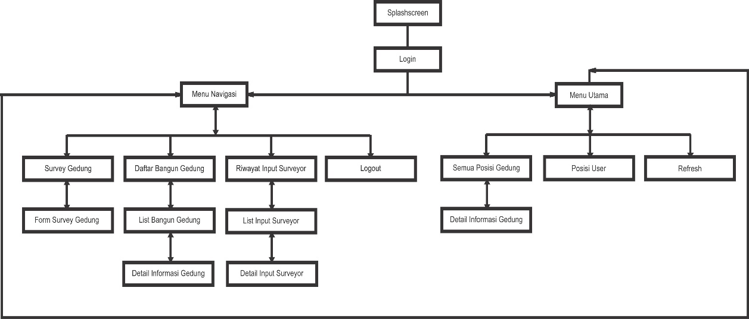

**Gambar 3.15** Struktur Navigasi Aplikasi Android

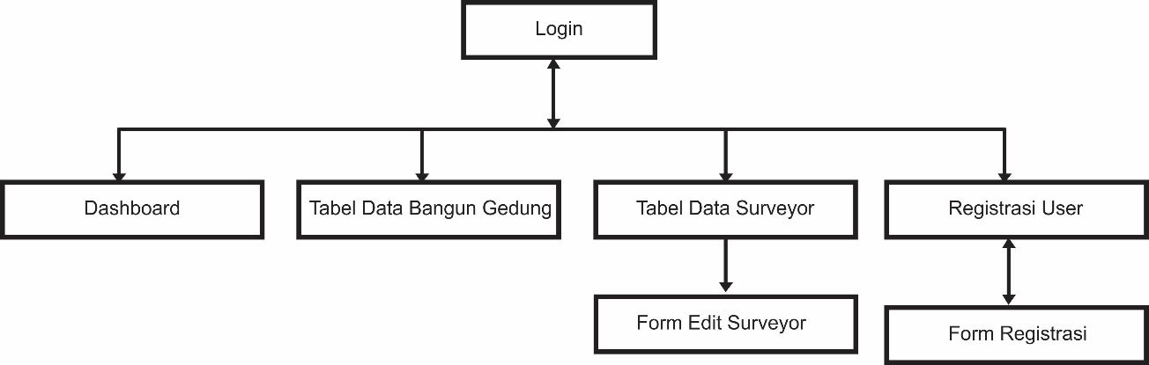

**Gambar 3.16** Struktur Navigasi Admin

**3.3.3 Perancangan Tampilan Aplikasi**

Perancangan tampilan aplikasi bertujuan menjelaskan tentang rancangan tampilan yang ada pada aplikasi ini. Rancangan tampilan dibuat untuk mempermudah antar muka pemakai dengan aplikasi. Perancangan tampilan dibuat se-efektif mungkin untuk memenuhi tujuan utama pengguna aplikasi, yaitu mempermudah proses survei dan dokumentasi survei. Rancangan pada gambar 3.17 terdiri dari tampilan *Splashscreen*, *Login,*  *Menu* Utama, isi dari *Menu* Utama, *Menu* Navigasi dan isi dari *Menu* Navigasi.

  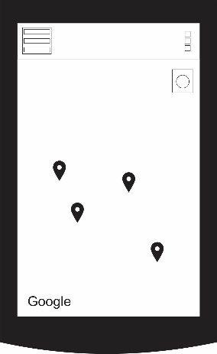

1. (B) (C)

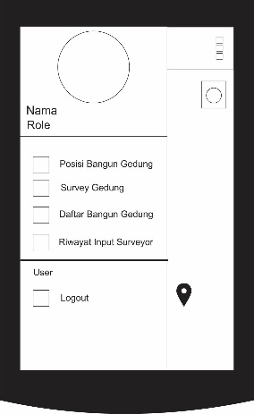 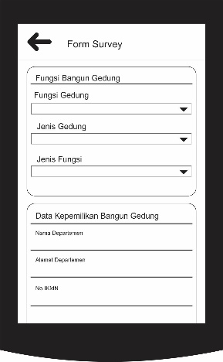 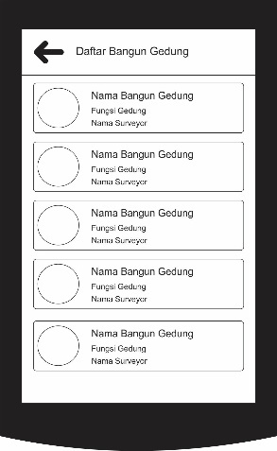

(D) (E) (F)

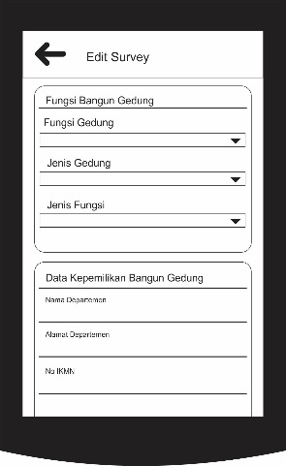 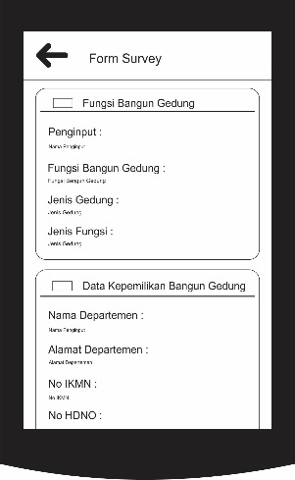

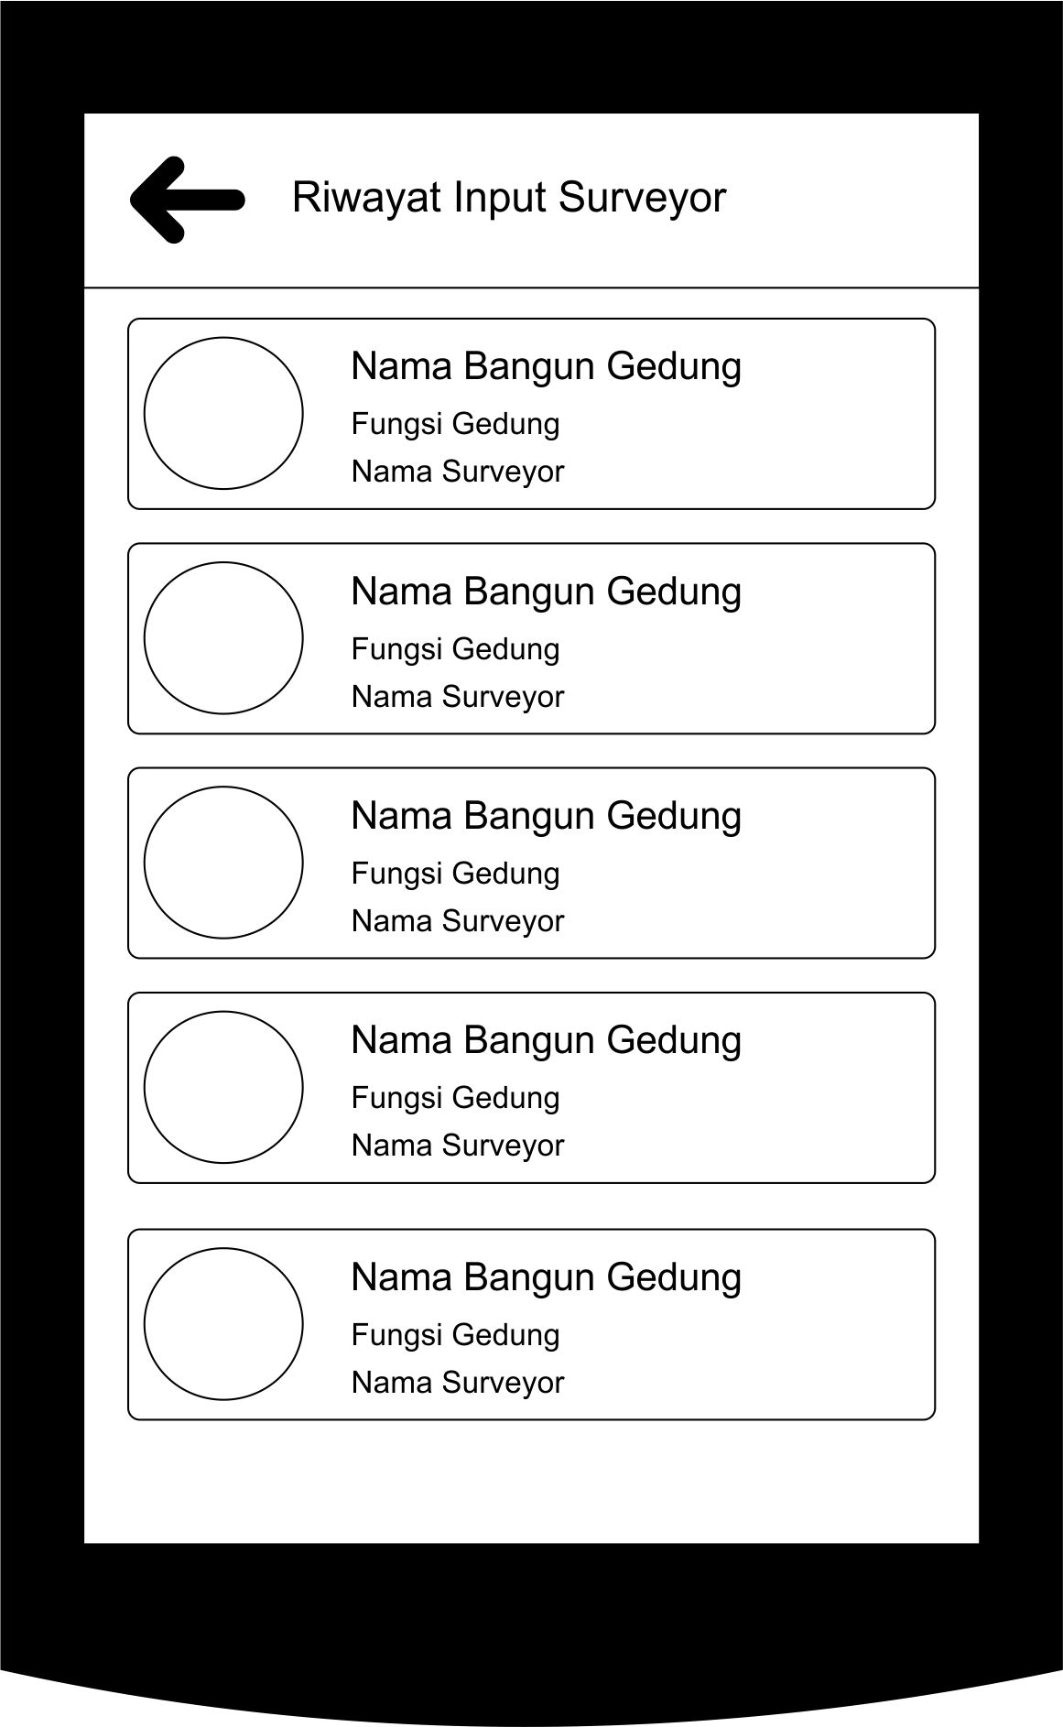

(G) (H) (H)

**Gambar 3.17** (A) Rancangan Splashscreen, (B) RancanganTampilan Login Aplikasi, (C) Rancangan Tampilan Utama Aplikasi, (D) Rancangan Tampilan Menu Navigasi, (E) Rancangan Form Survei Bangun Gedung, (F) Rancangan Tampilan List Bangun Gedung, (G) Rancangan Tampilan Riwayat Input Petugas survei, (H) Rancangan Tampilan Edit Data Petugas survei, (I) Rancangan Tampilan Detail Informasi Bangun Gedung.

Sedangkan rancangan tampilan untuk admin sebagai berikut, pada gambar 3.18, 3.19, 3.20, 3.21 dan 3.22 merupakan rancangan yang dibuat untuk tampilan admin.

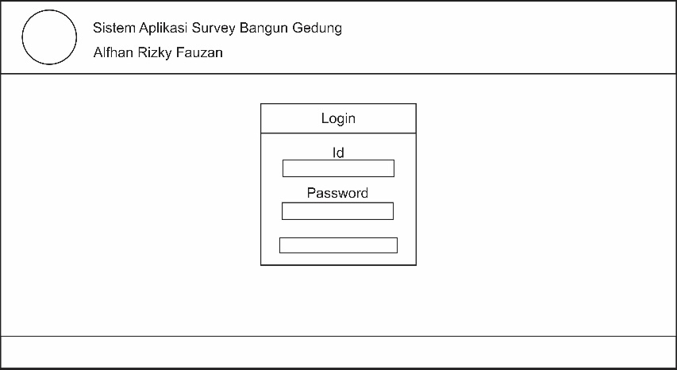

**Gambar 3.18** Rancangan Tampilan Web Login Admin

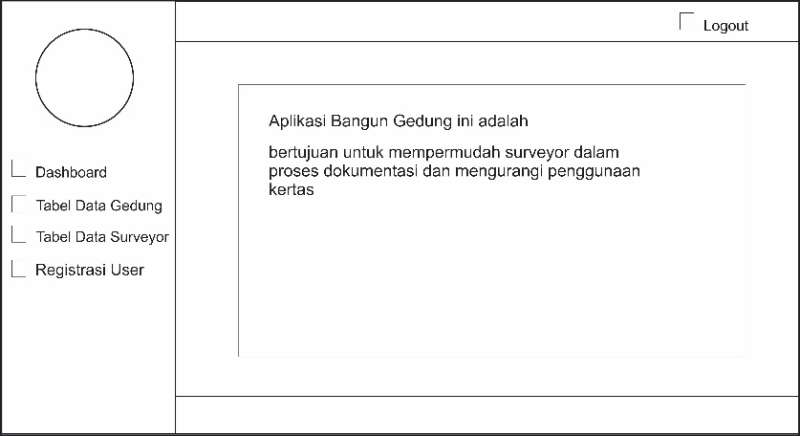

**Gambar 3.19** Rancangan Tampilan Dashboard Web

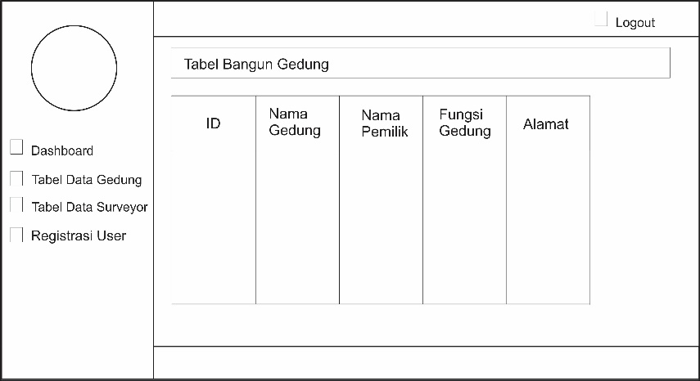

**Gambar 3.20** Rancangan Tampilan Tabel Data Bangun Gedung

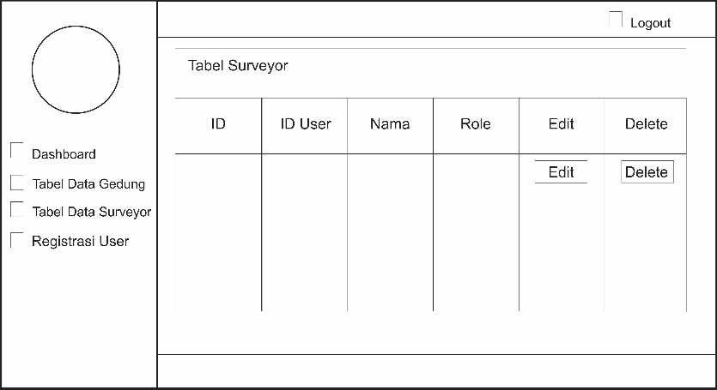

**Gambar 3.21** Rancangan Tampilan Tabel User

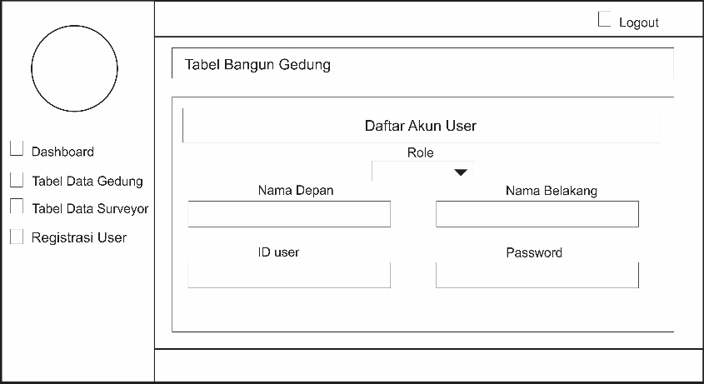

**Gambar 3.22** Rancangan Tampilan Register User Web

**3.3.4 Perancangan Basis Data**

Basis Data ini selanjutnya digunakan pada aplikasi Survei Bangun Gedung. Basis data yang digunakan dalam pembuatan aplikasi ini menggunakan *local* dengan nama basis data yaitu bangugedung. Adapun table yang akan dibuat pada database yaitu table data_umum_bangun_negara, table id_reference, table role, table user dan table user_auth.

**Tabel 3.1** Tabel data_umum_bangunan_negara

| No. | Nama | Tipe Data | Keterangan |
| --- | --- | --- | --- |
| 1. | id_bangunan | Int(5) | Primary Key |
| 2. | id_reference | Int(11) | Foreign Key |
| 3. | user_id | Varchar(20) | Foreign Key |
| 4. | fungsi_bangunan | Text |  |
| 5. | Jenis_bangunan | Varchar(30) |  |
| 6. | Jenis_fungsi_bangunan | Varchar(30) |  |
| 7. | Nama_departemen | Text |  |
| 8. | Alamat_departemen | Text |  |
| 9. | No_ikmn | Int(30) |  |
| 10. | No_hdno | Int(30) |  |
| 11. | Telpon | Varchar(30) |  |
| 12. | Email | Varchar(50) |  |
| 13. | Nama_bangunan | Varchar(30) |  |
| 14. | Alamat_bangunan | Text |  |
| 15. | Klasifikasi_bangunan | Varchar(30) |  |
| 16. | Luas_lantai_bangunan | Float |  |
| 17. | Ketinggian_bangunan | Float |  |
| 18. | Luas_basement | Float |  |
| 19. | Jumlah_basement | Float |  |
| 20. | Latitude | Float |  |
| 21. | Longitude | Float |  |
| 22. | Date_selesai | Date |  |
| 23. | Nama_pemilik_tanah | Varchar(30) |  |
| 24. | No_ipt | Int(11) |  |
| 25. | No_bkt | Int(11) |  |
| 26. | Jenis_kepemilikan_tanah | Varchar(30) |  |
| 27. | Alamat_tanah | Text |  |
| 28. | Luas_tanah | Float |  |
| 29. | Data_peruntukan_resmi | Int(11) |  |
| 30. | Kdb | Varchar(30) |  |
| 31. | Klb | Varchar(30) |  |
| 32. | Kdh | Varchar(30) |  |
| 33. | Ktb | Varchar(30) |  |
| 34. | Nama_departemen_terdahulu | Varchar(30) |  |
| 35. | Alamat_departemen_dulu | Text |  |
| 36. | Telpon_dulu | Varchar(30) |  |
| 37. | Email_dulu | Varchar(30) |  |

**Tabel 3.2** Tabel id_reference

|  |  |  |  |
| --- | --- | --- | --- |
| No. | Nama | Tipe | Keterangan |
| 1. | Id_reference | Int(11) | Primary Key |
| 2. | Reference_name | Varchar(30) |  |

**Tabel 3.3** Tabel role

|  |  |  |  |
| --- | --- | --- | --- |
| No. | Nama | Tipe | Keterangan |
| 1. | Role_di | Int(11) | Primary Key |
| 2. | Role_nama | Varchar(30) |  |

**Tabel 3.4** Tabel user

| No. | Nama | Tipe | Keterangan |
| --- | --- | --- | --- |
| 1. | Id_user | Int(5) | Primary Key |
| 2. | User_id | Varchar(20) | Foreign Key |
| 3. | Nama | Varchar(255) |  |
| 4. | Password | Varchar(255) |  |
| 5. | User_role | Int(11) | Foreign Key |
| 6. | Terakhir_login | Dateime |  |

**Tabel 3.5** Tabel user_auth

|  |  |  |  |
| --- | --- | --- | --- |
| No. | Nama | Tipe | Keterangan |
| 1. | Id | Int(5) | Primary Key |
| 2. | Id_user | Varchar(20) | Foreign Key |
| 3. | Token | Varchar(255) |  |
| 4. | Expired_at | datetime |  |
| 5. | Create_at | datetime |  |
| 6. | Update_at | dateime |  |

**3.4 Pseudocode Program**

1. *Start*

2. Tampilan *Splashscreen*

3. Checkrole

4.*IF* (role)

User umum, petugas survei.

*If* (petugas survei)

Tampilan Navigasi

Posisi Bangun Gedung

Survei Gedung

Daftar Bangun Gedung

Riwayat Input Gedung

*Else if* (user umum)

Tampilan Navigasi

Posisi Bangun Gedung

Daftar Bangun Gedung

5. *If* (Navigasi)

Tampilan posisi Bangun gedung, Survei Gedung, Daftar Bangun Gedung, Riwayat Input Gedung, Logout.

*If* (Tampilan Posisi Gedung)

Ambil latitude longitude user

Ambil latitude longitude bangun gedung

Tampilan peta dan tanda gedung

Input pilihan nama dan posisi gedung

*If* (lokasi saya)

Detail posisi pengguna

*Else if* (bangun gedung)

Ambil detail data bangun gedung

Tampilan seluruh data gedung

*Else* halaman utama

*End if*

*Else if* (survei gedung)

Tampilan form survei

Tampilan map posisi petugas survei

Ambil latitude longitude posisi user

Input data survei

*Else if* (daftar bangun Gedung)

List daftar bangun gedung

Input pilihan daftar gedung

Ambil detail data bangun gedung

Tampilan seluruh data gedung

*Else if* (Riwayat Input Gedung)

List daftar bangun gedung

Input pilihan daftar gedung

Edit data survei gedung

Hapus data survei gedung

*If* (ya)

Hapus Data

*End*

*Else*

Riwayat Input Gedung

*End if*

*Else if* (logout)

Alert logout

Input pilihan ya, tidak

*If* (ya)

Keluar aplikasi

*End*

*Else*

Halaman Utama

*End if*

6. *END IF*

7*. END*